**Лапец Дымитр Давидов (Łapac Dymitr Jakub)**

23 октября 1799 г – крещение (НИАБ 136-13-938, лист 244об, №40/1799-р (коп)).

**НИАБ 136-13-938:** Лист 244об. **Метрическая запись №40/1799-р (коп).**

(См. тж. НИАБ 136-13-894, лист 40, №42/1799-р (ориг); РГИА 823-2-18, лист 272об, №41/1799-р (коп))

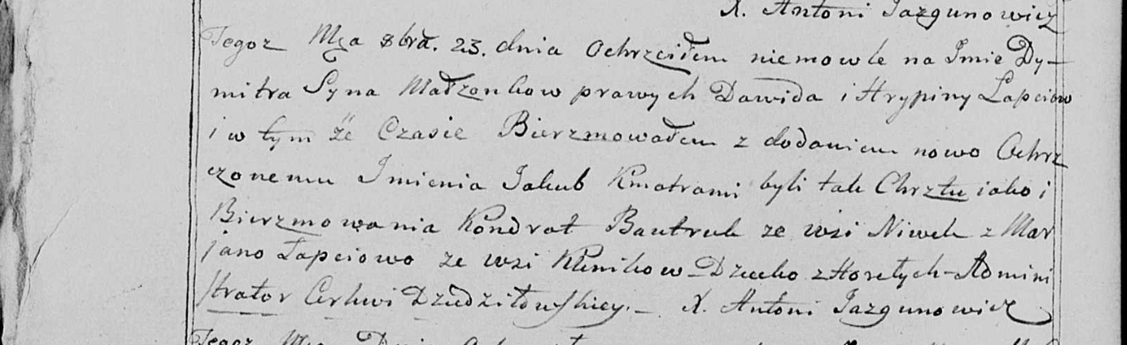

Дедиловичская Покровская церковь. 23 октября 1799 года. Метрическая запись о крещении.

Łapać Dymitr Jakub – сын родителей с деревни Горелое [Клинники].

Łapać Dawid – отец.

Łapciowa Hrypina – мать.

Bautruk Kondrat – кум, с деревни Нивки [Клинники].

Łapciowa Marjana - кума, с деревни Клинники.

Jazgunowicz Antoni – ксёндз.